Сценарий конкурсно-игровой программы по математике
«Маша и домашнее задание»
Рожнева Алена Александровна – студентка 2 курса специальности «Социально-культурная деятельность» КОГПОАУ «Вятский колледж культуры»
Руководитель Чернядьева Е.Н.

Возраст участников: 3-4 класс
Маша: Ну вот ведь какой вредный! Всё задания да задания, а играть когда?! Опять так много задачек, я же ничего не успею: ни поиграть, ни понаряжаться. А мультики?! А мультики то как?
(Маша присаживается за парту, тяжело вздыхает и осматривает ребят)
Маша: Ой, ребята, приветики! Меня зовут Маша, а вы значит 3 (или 4) класс? Вот здорово! А расскажите мне, вы любите математику? И задачки вы решать умеете? И примеры умеете? А загадки отгадывать любите? Вот здорово! Какие вы классные! Вот знаете, мне Мишка дал решать столько всего! И математику, и русский язык, и даже окружающий мир! Только вот я совсем позабыла математику? Вы мне поможете решить задания? (дети отвечают)
Маша: Вот классно! Тогда давайте сейчас я вас поделю на две команды! Первая команда вставайте по правую руку от меня, а вторая команда по левую. Молодцы!
Давайте сейчас для разминочки ответим на вопросы! Каждая команда по очереди отвечает на вопросики. Если первая команда не ответила, то может ответить другая команда. За правильный ответ команде даётся жетончик!
1) Гусеница не длиннее червяка. Червяк не длиннее гусеницы. Кто длиннее? (Они одинаковые)
2) Выберите самую тяжелую коробку (5 кг, 3 кг, 7 кг, 2 кг)
3) Сколько треугольников на картинке? (11 треугольников)
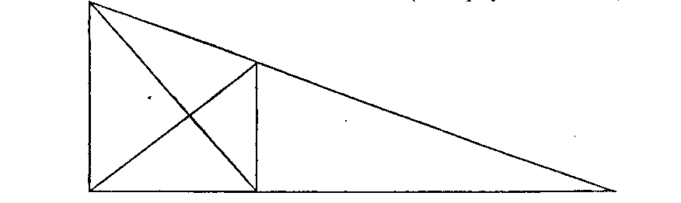
4) У Олиной мамы пять дочек: Вика, Аня, Марта, Кира… Как зовут пятую дочку? (Оля)
Маша: Какие вы сообразительные ребята, просто молодцы! Так, посмотрю в дневник. Что там дальше? (смотрит в дневник) Ага, точно! Мне Мишка загадал несколько загадок, и я хочу разгадать их с вами! Каждой команде я задам загадку, а команда должна ответить! За отгаданную загадку я дам жетончик!
1 загадка:
Проживают в трудной книжке
Хитроумные братишки.
Десять их, но братья эти
Сосчитают всё на свете.
(Цифры)
2 загадка:
Я почти что квадрат,
Но немного длинноват.
(Прямоугольник)
3 загадка:
Двенадцать братьев
друг за другом ходят,
Друг друга не обходят.
(Месяцы)
4 загадка:
Он от солнца прилетает,
Пробивая толщу туч
И в тетрадочке бывает,
А зовется просто - ...
(Луч)
5 загадка:
Едет ручка вдоль листа
По линеечке, по краю -
Получается черта,
Называется ...
(Прямая)

Маша: Какие вы умнички! Вы и загадки хорошо знаете! Я посмотрела в дневничок и следующее задание, которое мне Мишка задал, это насколько я хорошо знаю знаки. Вот какой! А я ведь их хорошо знаю и думаю, вы тоже!
Задание такое: на доске 20 цифр и нужно между ними поставить плюс или минус (11111222223333300000 и 11111122220000033333). И если в итоге получится чётное число, то получает жетончики первая команда. А если нечетное, то вторая! А вот у меня такой вопросик, а вы знаете, что такое чётные и нечётные числа?
Чётное число — целое число, которое делится на 2.
Нечётное число — целое число, которое не делится на 2.

Маша: Ребята, вы не перестаёте меня удивлять, какие же вы все умные, просто чудо!!! Вы просто замечательно разбираетесь в знаках и чётных и нечётных числах!
Так, а что у нас дальше в дневнике?! Ага, какое сложное задание! Но я думаю, вы опять отлично с ним справитесь!
Мишка опять дал примеры, но почему то они опять без знаков! Вот Мишка всё только усложняет. Поможете мне вставить в примеры подходящие знаки?!
А примеры вот какие:
1. 2222 = 8
2. 2222 = 44
3. 2222 = 111
4. 2222 = 0
(2 + 2 + 2 + 2 = 8; 22 + 22 = 44; 222 : 2 = 11; 22 – 22 = 0)
Ваша задача вставить знаки так, что бы равенство было правильным. Запомните: знаки не обязательно должны стоять между каждой цифрой.
Маша: Да вы просто отлично разбираетесь в математике! А теперь давайте посчитаем, сколько жетончиков у каждой команды! Просто супер!
(выдаются призы)
Маша: Спасибо вам! Вы помогли мне решить все задания, вы большие молодцы! Поаплодируйте себе!!!

